Министерство образования и науки Республики Татарстан
государственное автономное профессиональное образовательное учреждение «Казанский строительный колледж»

Рассмотрено и принято  на заседании педагогического совета колледжа  Протокол № 6 от «18 » 03. 2018г. | УТВЕРЖДЕНО  Директор А.В.Проснев  ГАПОУ «КСК»  «18» 03. 2020 г

ПОЛОЖЕНИЕ

о порядке реализации в ГАПОУ «Казанский строительный колледж» образовательных программ с применением электронного обучения и дистанционных образовательных технологий

Казань-2020

- Общие положения
1.1. Порядок реализации образовательных программ среднего профессионального образования (далее – Порядок) в ГАПОУ «Казанский строительный колледж» (далее Колледж) с применением электронного обучения и дистанционных образовательных технологий разработан в соответствии с:
- Федеральным законом Российской Федерации от 29.12.2012 г. №273-ФЗ «Об образовании в Российской Федерации»,
- приказом Министерства образования и науки Российской Федерации от 14 июня 2013 N 464 "Об утверждении Порядка организации и осуществления образовательной деятельности по образовательным программам среднего профессионального образования",
- приказом Министерства просвещения России от 09.11.2018 г. № 196 "Об утверждении Порядка организации и осуществления образовательной деятельности по дополнительным общеобразовательным программам",
-Приказом Министерства образования и науки Российской Федерации от 23.08.2017 г. № 816 "Об утверждении Порядка применения организациями, осуществляющими образовательную деятельность, электронного обучения, дистанционных образовательных технологий при реализации образовательных программ",
-Методическими рекомендациями по реализации дополнительных профессиональных программ с использованием дистанционных образовательных технологий, электронного обучения и в сетевой форме (письмо Министерства образования и науки Российской Федерации от 21.04.2015 г. № ВК- 1013/06),
-Приказом Министерства образования и науки Российской Федерации от 20 января 2014 г. № 22 «Об утверждении перечней профессий и специальностей среднего профессионального образования, реализация образовательных программ по которым не допускается с применением исключительно электронного обучения, дистанционных образовательных технологий»,
- Приказом Министерства образования и науки Российской Федерации от 09.01.2014 г. № 2 «Об утверждении Порядка применения организациями, осуществляющими образовательную деятельность, электронного обучения, дистанционных образовательных технологий при реализации образовательных программ»,
- Приказом Министерства просвещения Российской Федерации от 17.03.2020 № 104 «Об организации образовательной деятельности в организациях, реализующих образовательные программы начального общего, основного и среднего общего образования, образовательные программы среднего профессионального образования и дополнительные общеобразовательные программы, в условиях распространения новой коронавирусной инфекции на территории Российской Федерации»,
-Уставом ГАПОУ «КСК» и локальными нормативными актами колледжа.
1.2.Данный Порядок устанавливается на период временной реализации образовательных программ среднего профессионального образования (далее – ОП СПО) с применением электронного обучения и дистанционных образовательных технологий в связи с особыми обстоятельствами.
  - Порядок включает механизмы разработки и использования ресурсного обеспечения реализации ОП СПО с применением электронного обучения и дистанционных образовательных технологий; модели реализации ОП СПО с применением электронного обучения и дистанционных образовательных технологий.
  - Разработка и выбор ресурсного обеспечения ОП СПО с применением электронного обучения и дистанционных образовательных технологий осуществляется с учетом нормативных актов, информационно-методических материалов, рекомендованных Министерством просвещения РФ, Министерством образования и науки РТ (по мере издания).
  - Структурные элементы ОП СПО (учебный план, календарный учебный график, рабочие программы дисциплин, профессиональных модулей, практик, оценочные материалы и другие методические материалы) актуализируются с учетом принимаемых моделей реализации ОП СПО, в том числе в условиях усиления санитарно-эпидемиологических мероприятий.
  - Ответственность за ресурсное обеспечение ОП СПО с применением электронного обучения и дистанционных образовательных технологий возлагается на заместителя директора по научно-методической работе ; за реализацию ОП СПО в соответствии с утвержденным планом и графиком учебного процесса – на заместителей директора по учебной и учебно-производственной работе ; за организацию внеурочной деятельности и воспитательной работы в условиях санитарно-эпидемиологических мероприятий – на заместителя директора по воспитательной работе ; за консультирование педагогических работников и обучающихся по использованию электронного обучения и дистанционных образовательных технологий – на заместителя директора по научно-методической работе.
  - Изменения, вносимые в ОП СПО, в режим и организационные формы учебно-воспитательного процесса; а также определение зон ответственности за обеспечение качества профессионального образования утверждаются приказом директора профессиональной образовательной организации.
- Ресурсное обеспечение реализации ОП СПО с применением электронного обучения и дистанционных образовательных технологий
  - Определяется перечень и объем учебной нагрузки дисциплин, междисциплинарных курсов, практик, реализуемых с применением электронного обучения и дистанционных образовательных технологий по каждой ОП СПО с учетом требований к недельной нагрузке обучающихся (допускается перенос на другой период времени занятий, которые требуют работы с лабораторным и иным оборудованием, производственной практики).
  - Осуществляется актуализация учебного плана и соответствующего календарного учебного графика по всем учебным группам каждой ОП СПО.
  - Осуществляется актуализация рабочих программ дисциплин, профессиональных модулей, практики по всем учебным группам каждой ОП СПО.
  - Устанавливаются следующие особенности ресурсного обеспечения производственной практики (переходные группы):
    - В случае необходимости образовательная организация и предприятие заключают дополнительное соглашение к имеющемуся договору о проведении практики об особенностях реализации производственной практики с использованием электронного обучения и дистанционных технологий. В период прохождения производственной практики обучающиеся могут зачисляться на вакантные должности, если работа соответствует требованиям программы производственной практики.
    - Руководители практики от образовательной организации и предприятия формируют для обучающегося индивидуальное задание по практике. При наличии у обучающегося технической возможности прохождения практики в дистанционном и (или) удаленном доступе руководители практики от образовательной организации и предприятия обеспечивают представление полного пакета справочных, методических и иных материалов, а также консультирование обучающегося.
    - Производственная практика может быть организована в профессиональной образовательной организации. Образовательная организация обеспечивает доступ обучающегося к имеющимся ресурсам образовательной организации. В случае отсутствия ограничений на посещение образовательной организации возможно прохождение производственной практики на базе учебно-производственных мастерских.
  - Устанавливаются следующие особенности ресурсного обеспечения образовательного процесса выпускных групп.
2.4.1. В случае необходимости вносятся изменения в календарный график учебного процесса в части определения сроков прохождения производственной практики без ущерба по общему объему часов, установленных учебным планом, сроков промежуточной аттестации.
2.4.2. В случае необходимости образовательная организация и предприятие заключают дополнительное соглашение об особенностях реализации производственной практики к имеющемуся договору о проведении практики. Руководители практики от образовательной организации и предприятия формируют для обучающегося индивидуальное задание по практике. При наличии у обучающегося технической возможности прохождения практики в дистанционном и (или) удаленном доступе руководители практики от образовательной организации и предприятия обеспечивают представление полного пакета справочных, методических и иных материалов, а также консультирование обучающегося.
2.4.3. Производственная практика может быть организована в профессиональной образовательной организации. Образовательная организация обеспечивает доступ обучающегося к имеющимся ресурсам образовательной организации, по согласованию с предприятием возможно использование ресурсов предприятия.
2.4.4. Государственная итоговая аттестация (в условиях усиления санитарно-эпидемиологических мероприятий) может проводиться с применением электронного обучения и дистанционных образовательных технологий.
    - При необходимости осуществляется актуализация Программы государственной итоговой аттестации по каждой ОП СПО.
  - Устанавливаются следующие особенности ресурсного обеспечения образовательного процесса по индивидуальным учебным планам.
2.5.1. Разработка индивидуальных учебных планов, в том числе ускоренное обучение в пределах ОП СПО, осуществляется на основании заявления лица, желающего обучаться по индивидуальному учебному плану в соответствии с пунктом 3 части 1 статьи 34 Федерального закона "Об образовании в Российской Федерации".
2.5.2. Ускоренное обучение в пределах образовательных программ СПО допускается для лиц, имеющих среднее профессиональное образование по соответствующему профилю, а также высшее образование, либо для лиц, имеющих достаточный уровень практической предшествующей подготовки, опыт работы.
2.5.3. В соответствии с индивидуальным учебным планом сроки получения образования могут быть изменены с учетом особенностей и образовательных потребностей конкретного обучающегося. Решение о возможности обучения обучающегося по индивидуальному учебному плану принимает директор Колледжа на основании заявления обучающегося и (или) родителя (законного представителя) несовершеннолетнего обучающегося.
2.5.4. При реализации индивидуальных учебных планов издаются распорядительные акты Колледжа по аттестации (перезачета) соответствующих разделов образовательной программы. Обучающиеся имеют право на зачет результатов освоения обучающимися учебных предметов, курсов, дисциплин (модулей), практики, дополнительных образовательных программ в других организациях, осуществляющих образовательную деятельность.
2.6. Осуществляется актуализация плана воспитательной работы и внеурочной деятельности в условиях применения электронного обучения и дистанционных образовательных технологий.
2.7. В образовательном процессе с применением электронного обучения и дистанционных образовательных технологий используется следующий набор электронных ресурсов и приложений:
- Российская электронная школа. Видеоуроки и тренажеры по всем учебным предметам. https://resh.edu.ruIP.185.141.124.71
- Московская электронная школа. Видеоуроки, сценарии уроков. https://uchebnik.mos.ru/catalogueIP.212.11.151.29
- Портал дистанционного обучения. Интерактивные курсы.https://do2.rcokoit.ruIP.95.161.28.133
- Площадка Образовательного центра «Сириус».https://edu.sirius.onlineIP.
- Интернет урок. Библиотека видеоуроков. https://interneturok.ruIP.52.213.188.189
- ЯКласс. Видеоуроки и тренажеры.https://www.yaklass.ruIP.13.107.246.10
- «Учи.ру»
- Единая коллекция цифровых образовательных ресурсов-http://school-collection.edu.ru/,
- Федеральный центр электронных образовательных ресуросв- fcior.edu.ru/ и др.
Обеспечивается возможность доступа к ресурсам электронно-библиотечной системы (электронной библиотеке) для каждого обучающегося
- ЭБС “Znanium “- инструкция по подключению расположена на сайте 16лсл.рф- Дистанционное обучение- Электронно-библиотечная система Znanium открывает бесплатный доступ,Инструкция по регистрации,
- ЭБС Юрайт
  - Устанавливается следующий примерный состав учебно-методических комплектов.
    - По дисциплинам, междисциплинарным курсам:
- УМК ( план урока, ссылки на электронные образовательные ресурсы, презентации, электронные учебники , методические указания к практическим и лабораторным работам и т.д.) по каждой дисциплине и междисциплинарному курсу разрабатывается преподавателем. Размещается, в соответствии с расписанием, на Google диске ( 16кск.рф-Студентам- Учебные материалы- учебные группы)
    - По учебной и производственной практикам:
- учебно-методические ресурсы по учебным и производственным практикам (планы занятий по УП, задание на производственную практику, формы отчетных документов, методические рекомендации по оформлению отчетных документов по практикам) разрабатывается руководителями практик. Размещается, в соответствии с графиком учебного процесса, на Google диске ( 16кск.рф-Студентам- Учебные материалы- учебные группы)
    - 3. Модели реализации ОП СПО с применением электронного обучения и дистанционных образовательных технологий
  - Используются следующие механизмы реализации ОП СПО с применением электронного обучения и дистанционных образовательных технологий.
    - Оn-line обучение: основная организационная форма – оn-line урок (вебинар, видео-лекция; онлайн консультирование, коллективное обсуждение и проектирование, самостоятельная практическая работа с обратной связью, в том числе по учебной практике и т.п.);
    - Оff-line обучение: основная организационная форма – выполнение учебных заданий, представленных в электронно-цифровой форме; консультирование обучающихся в режиме обмена сообщениями и т.п.
    - По всем группам каждой ОП СПО разрабатывается расписание учебных занятий (при необходимости устанавливаются замены). Информация размещается на официальном сайте Колледжа 16кск.рф.
  - Учебные занятия по дисциплинам, междисциплинарным курсам, учебной практике проводятся в соответствии с утвержденным расписанием в оn-line режиме. Организационные формы, методы и средства обучения определяются преподавателями, мастерами производственного обучения самостоятельно, исходя из дидактических целей и содержания обучения.
  - Внеаудиторная самостоятельная работа, домашние задания, выполнение самостоятельных практических работ по производственной практике, консультирование по выполнению выпускных квалификационных работ и др. осуществляется в оff-line режиме.
  - Устанавливаются следующие формы, методы и периодичность контроля и оценки результатов освоения обучающимися ОП СПО (текущий контроль и промежуточная аттестация).
    - Текущий контроль успеваемости и промежуточная аттестация осуществляется в соответствии с действующим в Колледже Положением о текущем контроле знаний.
    - Фиксирование текущей посещаемости, успеваемости обучающихся осуществляется в электронных формах расположенных на на Google диске ( 16кск.рф- Студентам- Учебные материалы- учебная группа- журнал группы на наименования группы) с последующей фиксацией в журнале учета учебной нагрузки.
    - По результатам производственной практики руководителями практики от организации и от образовательной организации формируется аттестационный лист, содержащий сведения об уровне освоения обучающимся профессиональных компетенций, а также характеристика на обучающегося по освоению профессиональных и общих компетенций в период прохождения практики. По результатам практики обучающимся предоставляется дневник, составляется отчет, который утверждается Колледжем.
    - Промежуточная аттестация проводится в соответствии с утвержденным графиком промежуточной аттестации, в том числе с использованием электронного обучения и дистанционных технологий в оn-line режиме. Результаты промежуточной аттестации фиксируются в электронных формах с последующим оформлением ведомостей, установленного в ПОО образца.
    - Устанавливаются следующие форматы контроля за реализацией ОП СПО с применением электронного обучения и дистанционных образовательных технологий:
- контроль электронных журналов- на Google диске ( 16кск.рф- Студентам- Учебные материалы- учебная группа- журнал группы на наименования группы), на Google диске ( 16кск.рф- Студентам- Учебные материалы- учебная группа- журнал группы на наименованию группы),
- контроль классных комнат на Google диске- по реализации оn-line режима обучения,
- контроль наличия УМК по дисциплине, междисциплинарному циклу, УП и ПП на Google диске
    - Классные руководителя ежедневно заполняют форму учета посещаемости. По итогам недели сдают отчет по посещаемости заведующим отделений.
    - Проводится экспертная оценка не менее двух раз в неделю по графику, установленному методической службой обучающего контента для организации обучения с использованием электронного обучения и дистанционных технологий.
    - Проводится мониторинг удовлетворенности обучающихся качеством обучения с использованием электронного обучения и дистанционных технологий в режиме оn-line (или оoff-line) опросов.
- Организация внеурочной деятельности с применением электронного обучения и дистанционных образовательных технологий
  - Используются следующие механизмы реализации планов воспитательной работы и внеурочной деятельности с применением дистанционных образовательных технологий.
    - Оn-line режим: основная организационная форма – оn-line мероприятие (видео-классный час; видео-конференция, коллективное обсуждение и проектирование, онлайн-олимпиада, опрос и т.п.);
    - Оff-line режим: основная организационная форма – выполнение конкурсных и др. заданий, представленных в электронно-цифровой форме; сетевое взаимодействие педагогов и обучающихся в режиме обмена сообщениями и т.п.
    - Информация о плане мероприятий воспитательной работы и внеурочной деятельности размещается на официальном сайте ПОО.
4.2. Обучающиеся могут принять участие в деятельности зарегистрированных волонтерских движений, в том числе в период прохождения производственной практики (если работа соответствует требованиям программы производственной практики).
5. Перечень инструкций для обучающихся и их родителей, педагогических работников по реализации ОП СПО с применением электронного обучения и дистанционных образовательных технологий
( сайт колледжа 16кск.рф- Дистанционное обучение)
5.1. Инструкция для обучающегося образовательной организации при обучении по образовательным программ среднего профессионального образования с применением электронного обучения и дистанционных образовательных технологий. (Приложение1)
5.2. Инструкция для родителей обучающихся образовательных организаций среднего профессионального образования по переходу на обучение с применением электронного обучения и дистанционных образовательных технологий. ( Приложение 2)
5.2. Инструкция для педагогических работников образовательной организации при обучении по образовательным программ среднего профессионального образования с применением электронного обучения и дистанционных образовательных технологий.
(Приложение 3)

Приложение 1.
Инструкция для обучающегося ГАПОУ «Казанский строительный колледж» при обучении по образовательным программам среднего профессионального образования с применением электронного обучения и дистанционных образовательных технологий
- Обучение по образовательным программ среднего профессионального образования с применением электронного обучения и дистанционных образовательных технологий проводится через сайт ГАПОУ «Казанский строительный колледж» (16кск.рф – Студентам – Учебные материалы).
Ссылка: http://xn--16-3lca8a.xn--p1ai/students/educational-materials/
- Для полного доступа к образовательным материалам и организации взаимодействия с преподавателями требуется аккаунт google (инструкция по регистрации размещена на сайте колледжа).
Ссылка: https://drive.google.com/open?id=1a7FkAfQYpqKDjtNDC1Ewi7GmGyFBzQMF8XzKlZBWFkQ
- По решению преподавателя могут применяться дополнительно другие образовательные платформы.
ЭБС Znanium.com https://znanium.com/
Мобильное электронное образование https://mob-edu.ru/
Российское электронное образование https://resh.edu.ru/
- Занятия проводятся согласно расписанию и листу замен, размещенным на сайте колледжа.
Ссылка https://drive.google.com/drive/u/3/folders/1fW7ztbNgV4OPYxn2-pvHDdsQKd8cGGfC
- Обратная связь в форме он-лайн взаимодействия осуществляется на платформе google. По решению преподавателя могут применяться дополнительные формы консультаций.
Обратная связь в форме офф-лайн взаимодействия осуществляется по графику индивидуальных консультаций, размещенном на сайте колледжа.
Ссылка https://drive.google.com/drive/u/3/folders/1fW7ztbNgV4OPYxn2-pvHDdsQKd8cGGfC
- Сроки сдачи текущих заданий указываются преподавателем в задании к уроку. Если срок отдельно не указан в задании, то задания сдаются до 16.00 текущего дня.
Задания сдаются на электронную почту преподавателей, указанную в журнале группы.
- Журнал группы доступен для ознакомления в режиме реального времени любому пользователю.

Приложение 2.
Инструкция для родителей и законных представителей обучающегося ГАПОУ «Казанский строительный колледж» при обучении по образовательным программам среднего профессионального образования с применением электронного обучения и дистанционных образовательных технологий
- Обучение по образовательным программ среднего профессионального образования с применением электронного обучения и дистанционных образовательных технологий проводится через сайт ГАПОУ «Казанский строительный колледж» (16кск.рф – Студентам – Учебные материалы).
Ссылка: http://xn--16-3lca8a.xn--p1ai/students/educational-materials/
- Для полного доступа к образовательным материалам и организации взаимодействия с преподавателями требуется аккаунт google (инструкция по регистрации размещена на сайте колледжа).
Ссылка: https://drive.google.com/open?id=1a7FkAfQYpqKDjtNDC1Ewi7GmGyFBzQMF8XzKlZBWFkQ
- По решению преподавателя могут применяться дополнительно другие образовательные платформы.
ЭБС Znanium.com https://znanium.com/
Мобильное электронное образование https://mob-edu.ru/
Российское электронное образование https://resh.edu.ru/
- Занятия проводятся согласно расписанию и листу замен, размещенным на сайте колледжа.
Ссылка https://drive.google.com/drive/u/3/folders/1fW7ztbNgV4OPYxn2-pvHDdsQKd8cGGfC
- Обратная связь в форме он-лайн взаимодействия осуществляется на платформе google. По решению преподавателя могут применяться дополнительные формы консультаций.
Обратная связь в форме офф-лайн взаимодействия осуществляется по графику индивидуальных консультаций, размещенном на сайте колледжа.
Ссылка https://drive.google.com/drive/u/3/folders/1fW7ztbNgV4OPYxn2-pvHDdsQKd8cGGfC
- Сроки сдачи текущих заданий указываются преподавателем в задании к уроку. Если срок отдельно не указан в задании, то задания сдаются до 16.00 текущего дня.
Задания сдаются на электронную почту преподавателей, указанную в журнале группы.
- Журнал группы доступен для ознакомления в режиме реального времени любому пользователю.

Приложение 3.
Инструкция для педагогических работников образовательной организации при обучении по образовательным программ среднего профессионального образования с применением электронного обучения и дистанционных образовательных технологий.
- Инструкция по запуску персональной конференции в Zoom.
Открываем браузер Google Chrome
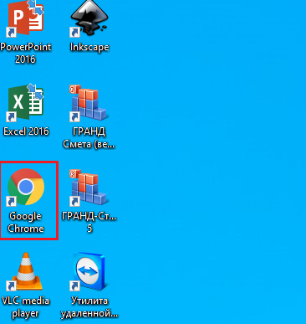

На стартовой странице браузера в верхнем правом углу находим и нажимаем слово «Почта» 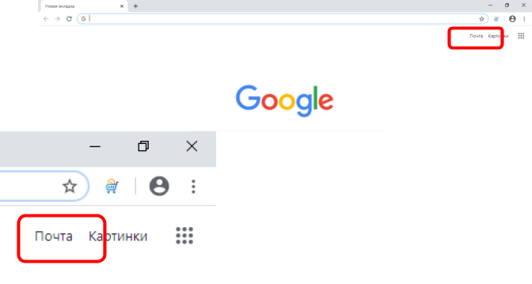

Выбираем свой аккаунт. 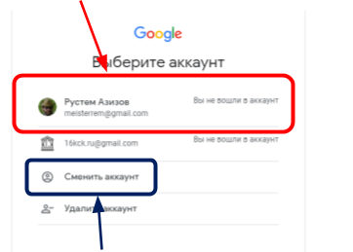
Если Вашего аккаунта в списке нет, нажимаем «сменить аккаунт».
Вводим аккаунт и нажимаем «Далее»
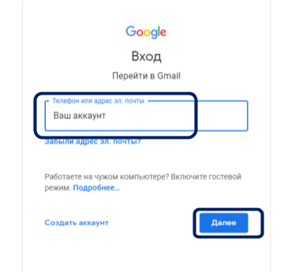
Вводим пароли и нажимаем «Далее»
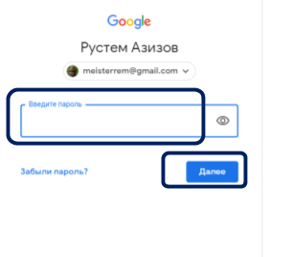
Вход в gmail выполнен.
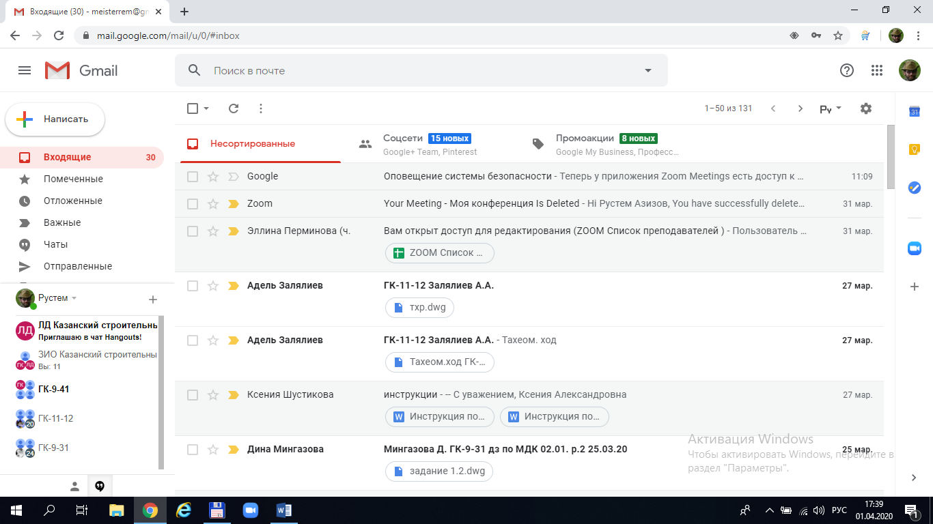

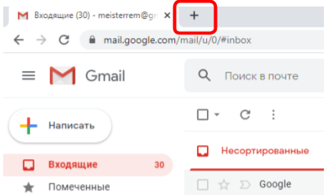
Создаем новую вкладку

В адресой строке вводим zoom.us и нажимаем Enter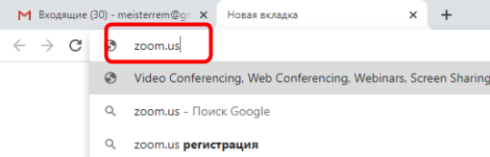

Нажимаем «Войти в систему» 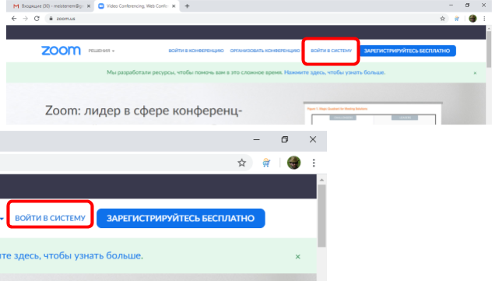

Выбираем «Войти с помощью Google» 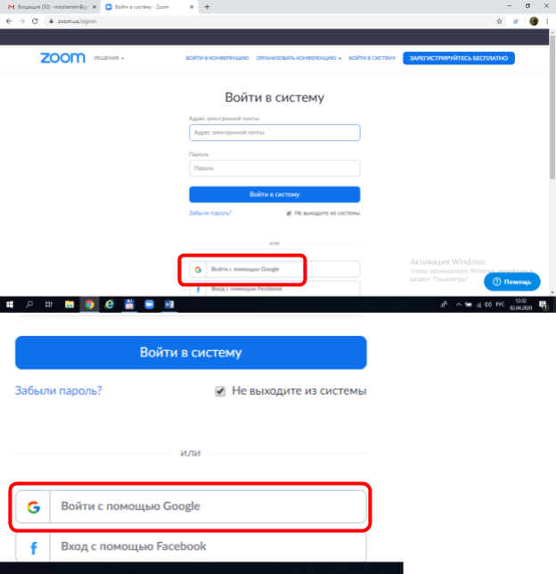

Если нужно, выберите свой аккаунт. 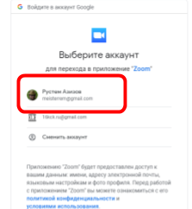

Вы вошли в Zoom. 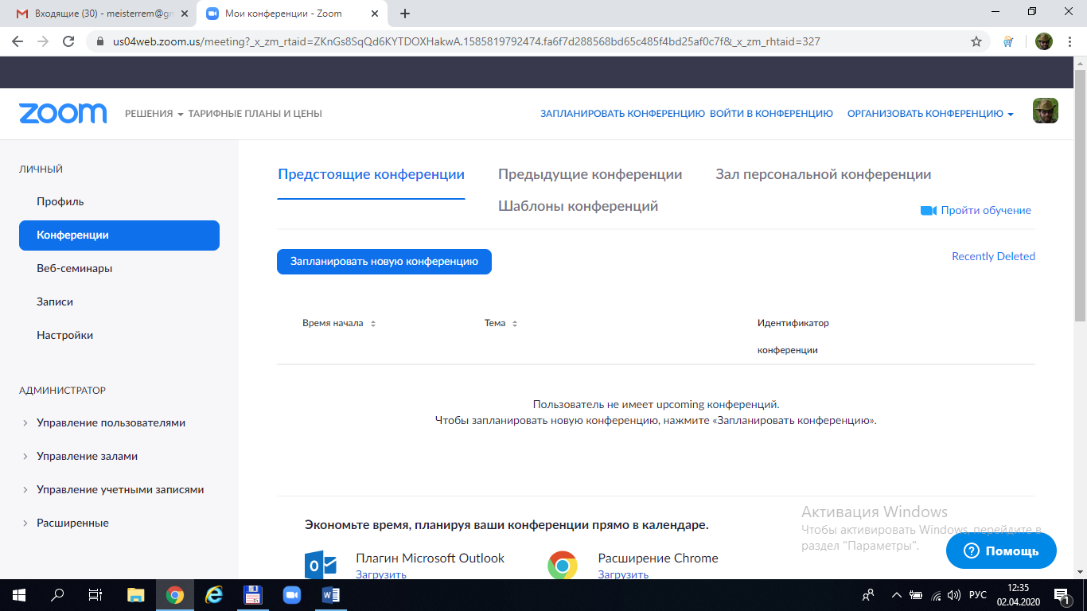

При необходимости выберите «Моя учетная запись» 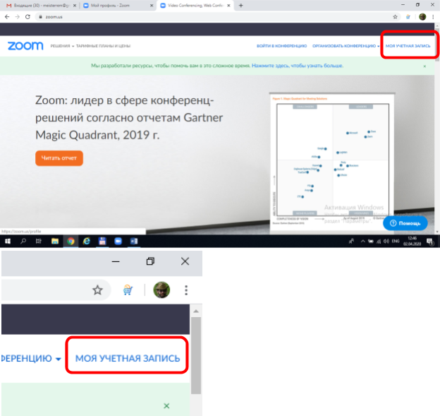
Выбираем «Конференции» 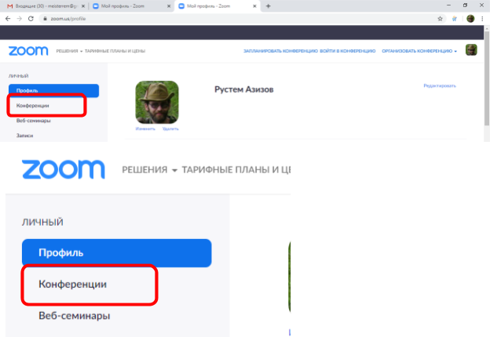

Входим в «Зал персональной конференции» 